KSIĘGA ABSTRAKTÓW

I MIĘDZYNARODOWY DZIEŃ EDUKACJI POLONIJNEJ

Londyn
2 stycznia 2020

Polski Uniwersytet na Obczyźnie w Londynie
POSK, 238-246 King Street
W6 0RF Londyn
Wielka Brytania

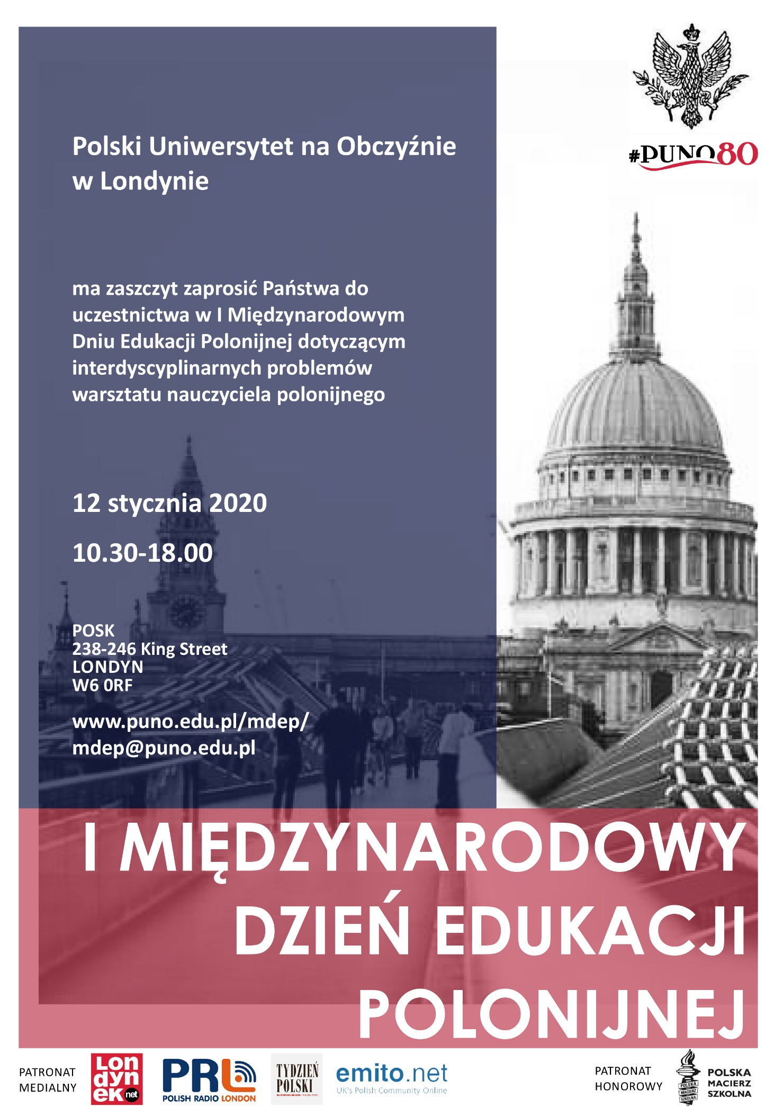

RADA NAUKOWA:
prof. Grażyna Czubińska, prof. Waldemar Kuligowski, prof. Krystyna Ostrowska,
prof. Ewa Lewandowska-Tarasiuk, prof. Kazimierz Pospiszyl, prof. Agata Roćko,
dr. hab. Edyta Pałuszyńska, dr hab. Mirosław Pęczak, dr hab. Paweł Tański,
dr Justyna Gorzkowicz, dr Aleksandra Jędryszek-Geisler, dr Aneta Pasternak

KOMITET ORGANIZACYJNY:
dr Aleksandra Jędryszek-Geisler, mgr Dorota Hrycak-Krzyżanowska, mgr Danuta Nadaj,
mgr Monika Plata, mgr Mariusz Rutczyński, mgr Jarosław Solecki

PARTNERSTWO:
Polska Szkoła przy Ambasadzie RP w Londynie
Wyższa Szkoła Menedżerska w Warszawie

dr Mateusz Gaze, Zakład Lingwistyki Stosowanej i Kulturowej Uniwersytetu Łódzkiego, Polska
W gąszczu czasów, trybów, stron i aspektu, czyli jak nie pogubić się w polskiej fleksji werbalnej.
Odpowiednie umiejscowienie czynności w czasie i trybie wydaje się mieć dużo większe znaczenie w porozumiewaniu się niż forma dopełnienia postawiona w odpowiednim przypadku gramatyczny. Polska fleksja werbalna, czyli odmiana czasownika, uwarunkowana jest 3 czasami (teraźniejszym, przeszłym i przyszłym), 3 trybami (oznajmującym, przypuszczającym, rozkazującym), aspektem (dokonanym lub niedokonanym), 3 stronami (czynną, bierną i zwrotną). Dodatkowo należy uwzględnić 4 imiesłowy, iteratywność, honoryfikatywność, prefiksację, krotność, modalność etc. Całościowe spojrzenie na formy i konstrukcje czasownikowe nastręcza nauczycielom języka polskiego jako obcego/drugiego/odziedziczonego wielu problemów już na poziomie opisowym (niedydaktycznym). Przejście na poziom funkcjonalny (dydaktyczny) jest bardzo trudne, tym bardziej, że wiele form jest nieregularnych (przynajmniej pozornie), a dla uczących się wiele z nich może być wręcz nielogiczna (np. zgramatykalizowana obietnica rezultatu w formach dokonanych w czasie przyszłym, np. zrobię pracę domową). Celem wykładu jest przedstawienie najważniejszych zagadnień czasownikowych, pokazanie ich funkcjonalności, przedstawienie prostych sposobów ich wytłumaczenia oraz typów ćwiczeń, jakie powinny być wykorzystywane.

dr Mateusz Gaze, Zakład Lingwistyki Stosowanej i Kulturowej Uniwersytetu Łódzkiego, Polska
Jak przygotować tekst polskiej legendy do pracy z dzieckiem polonijnym?

Celem warsztatów będzie nauka adaptowania polskich tekstów na potrzeby pracy z dziećmi polonijnymi. Uczestnicy warsztatów będą dostosowywać legendy polskie do możliwości językowych i poznawczych osób uczących się języka polskiego jako drugiego/obcego na poziomie A2. Adaptaty takie są bardzo pomocne w pracy z dziećmi polonijnymi, ponieważ legendy stanowią podstawę kształtowania tożsamości narodowej młodych Polaków wychowanych poza krajem. Przyjmuje się, że legendy stanowią jądro polskości, dlatego tak istotne wydaje się zaznajomienie z nimi.
Plan warsztatów:
- rodzaje tekstów stosowanych w glottodydaktyce,
- legenda jako tekst glottodydaktyczny,
- zasady adaptowania tekstów,
- adaptacja polskiej legendy na poziom A2,
- zapoznanie z podręcznikiem Legendy polskie na A2. Podręcznik dla dzieci polonijnych (i nie tylko).
mgr Dorota Hrycak-Krzyżanowska, Polski Uniwersytet na Obczyźnie w Londynie, Wielka Brytania
Wykorzystanie storytellingu jako metody aktywizującej w nauczaniu języka polskiego.
Wykorzystanie opowiadań w celach edukacyjnych jest skuteczną strategią nauczania w szczególności języków. Większość uczniów lubi słuchać opowieści. Historie mają moc, która może wprowadzić uczniów w świat wyobraźni, narysować kolorowy obraz z wieloma interesującymi postaciami. Opowiadanie historii jest jedną z najbardziej przydatnych metod, aby skutecznie przyciągnąć uczniów do procesu uczenia się. Opowiadanie historii ma dużą szansę dla uczących się na odkrycie doświadczenia prawdziwego życia i wspólnego uczenia się języka. Opowiadanie historii to metoda nauczania, która może pomóc młodym uczniom w zdobyciu wiedzy, umiejętności czytania, rozwijaniu wyobraźni, tworzeniu i krytycznym myśleniu. Dlatego opowiadanie historii jest bardzo przydatne do nauczania języka polskiego dla uczniów w Wielkiej Brytanii.
dr Aleksandra Jędryszek-Geisler, Wyższa Szkoła Menedżerska w Warszawie, Polska; Polski Uniwersytet na Obczyźnie w Londynie, Wielka Brytania
Ocenianie kształtujące metodą w osiąganiu sukcesów w nauczaniu i uczeniu się.

Ocenianie kształtujące polega na pozyskiwaniu przez nauczyciela i ucznia w trakcie nauczania informacji, które pozwolą rozpoznać, jak przebiega proces uczenia się, aby nauczyciel modyfikował dalsze nauczanie, a uczeń otrzymywał informację zwrotną pomagającą mu się uczyć. W trakcie warsztatu w sposób praktyczny zaprezentowane będą metody zastosowania elementów oceniania kształtującego w pracy w szkole polonijnej, w tym formułowania celów lekcji, kryteriów sukcesu, przekazywania informacji zwrotnej oraz włączenia rodziców do procesu nauczania i uczenia się.

mgr Klaudia Mucha-Iwaniczko, Wydział Polonistyki Uniwersytetu Jagiellońskiego, Polska

Jak pracować ze współczesnymi tekstami kultury w grupach dwujęzycznych? Literatura i film – propozycje dydaktyczne.
Nastolatek żyjący na pograniczu dwóch światów – kraju pochodzenia i kraju osiedlenia rodziców – boryka się z wieloma problemami, które wynikają z poszukiwania własnej tożsamości wobec dwóch kultur, w których się rozwija i (re)definiuje. Złożoność procesów kształtowania poczucia „JA” wobec środowiska, grupy społecznej, rówieśniczej, a nawet rodzinnej inspiruje do wielopłaszczyznowej dyskusji, tym samym tworząc szeroką gamę tematów szkolnych zajęć. Tego typu problematyka, zdecydowanie bliska i potrzebna uczniom, może z powodzeniem pojawiać się na zajęciach języka polskiego, oscylujących wokół literackich zagadnień. Podczas proponowanych przeze mnie warsztatów omówię pokrótce wybrane utwory Ulfa Starka, Katarzyny Ryrych oraz Marcina Szczygielskiego, należące do współczesnego kanonu literatury dla dzieci i młodzieży. Warsztaty mają na celu prezentację dobrych praktyk związanych z pracą ze współczesną literaturą oraz filmem dla dzieci i młodzieży. Proponowane utwory traktują zarówno o kwestiach dotyczących młodych czytelników, jak i odnoszą się do globalnych problemów. Przedstawię rozwiązania dydaktyczne w oparciu o proponowane teksty, prezentowane pomysły z powodzeniem można wykorzystywać podczas spotkań z literaturą i filmem, bowiem treści literackie zostaną „uzupełnione” o filmowe teksty kultury.
Monika Plata, Polski Uniwersytet na Obczyźnie w Londynie, Wielka Brytania; SWPS Uniwersytet Humanistycznospołeczny w Warszawie, Polska
Warsztat logopedy w nauczaniu języka polskiego jako obcego.
Podczas zajęć zaprezentowane zostaną podstawowe elementy warsztatu logopedycznego, które mogą być wykorzystane przez glottodydaktyków w nauczaniu poprawnej wymowy dzieci dwujęzycznych. Stopień opanowania systemu fonetycznego nowego języka ma istotny wpływ na sukces procesu glottodydaktycznego. Wady wymowy w znacznym stopniu opóźniają akwizycję drugiego języka, obniżają również komunikatywność. W trakcie warsztatu wskazane zostaną umiejętności fonetyczne, jakie powinny zostać osiągnięte w poszczególnych przedziałach wiekowych, a także ćwiczenia, które pozwalają na przezwyciężenie trudności związanych z niewłaściwą wymową.
Monika Plata, Mariusz Rutczyński, Polski Uniwersytet na Obczyźnie w Londynie, Wielka Brytania; SWPS Uniwersytet Humanistycznospołeczny w Warszawie, Polska
Trening kompetencji kulturowych w ujęciu Miltona Benetta.
Rozwojowy model wrażliwości międzykulturowej Miltona Benetta zakłada otwartość na różnice, jakie istnieją w środowisku multikulturowym. Postawa taka ewaluuje w ramach procesu, na który składają się: akceptacja odmiennej kultury, adaptacja oraz integracja. W trakcie warsztatu w sposób praktyczny zaprezentowane zostaną takie zagadnienia, jak: tożsamość jako źródło różnorodności, wpływy kulturowe w procesie komunikowania się, kulturowe wartości bajek i przysłów, etnocentryzm, różnice międzykulturowe, trudności związane z akulturacją występujące u dzieci, strategie akulturacji.
prof. Agata Roćko, Instytut Badań Literackich Polskiej Akademii Nauk w Warszawie, Polska
Nauczanie polskiej poezji poprzez adaptację w piosence i interpretację w tańcu.
Wykład i warsztat metodyczny Nauczanie polskiej poezji poprzez adaptację w piosence i interpretację tańcu zobrazuje sposoby adaptacji polskiej poezji do wydobycia trudnych metaforycznych sensów, jak i frazeologicznych zawiłości do odpowiedniego poziomu językowego uczących się języka polskiego jako odziedziczonego. Pozwoli to na stworzenie atrakcyjnej lekcji językowo-przedmiotowej, na której uczniowie dokonają analizy i interpretacji wybranego utworu poetyckiego. Polega to na adaptacji językowej oraz uproszczeniu poprzez uwspółcześnienie warstwy socjokulturowej, informacyjnej zawartej w utworze poetyckim oraz wykorzystania interpretacji zawartej w muzyce.
Na wykładzie pokażę mechanizm adaptacji utworu poetyckiego w piosence na przykładzie utworu Konstantego Ildefonsa Gałczyńskiego Liryka, liryka tkliwa dynamika, odwołam się do piosenki Grzegorza Turnaua, Liryka, który owej adaptacji dokonał. Pokażę, jak przygotować scenariusz lekcji na podstawie takiej piosenki oraz pokażę, w jaki sposób wykorzystać muzykę do interpretacji tekstu.
Na warsztatach będziemy wspólnie tworzyć scenariusz lekcji językowo-przedmiotowej na podstawie utworu Jana Twardowskiego Sprawiedliwość, zaadaptowanej przez Mietka Szcześniaka i zinterpretowanej muzycznie w piosence Nierówni. Słuchacze stworzą w grupach własne karty pracy i scenariusze lekcji, ale otrzymają też gotowe scenariusze lekcji, przeprowadzonych przez prowadzącą w szkołach polonijnych różnych krajów Europy. Nie zabraknie też interpretacji tanecznych, co ułatwi zrozumienie głównego przesłania utworu.

mgr Urszula Walczak, Zakład Nauk o Zdrowiu Polskiego Uniwersytetu na Obczyźnie w Londynie, Wielka Brytania
Arteterapia jako „terapia przez sztukę” w pracy pedagoga.
Arteterapia jest działaniem leczniczym z wykorzystaniem środków sztuki w celu wyrażania i przepracowania trudności osoby w niej uczestniczącej. To profesjonalna forma pomocy, w której twórczość artystyczna wpływa na zmniejszenie poziomu napięcia, uaktywnienie sfery komunikacji niewerbalnej oraz na poprawę psychicznego i fizycznego dobrostanu uczestników w każdym wieku. Polega na ukazywaniu pozytywnych, radosnych stron życia, zapobiega pesymizmowi i postawie negacji oraz rozprasza poczucie beznadziejności życia. Jest metodą, techniką diagnozy, profilaktyki oraz terapii wykorzystywaną w pracy pedagoga. Pełni funkcję terapeutyczną i profilaktyczną. Arteterapia w pracy pedagoga doskonali procesy poznawcze ucznia, zapewnia jego wszechstronny rozwój oraz podnosi jakość życia. Kształtuje pozytywną i adekwatną samoocenę oraz wpływa na kreowanie i podtrzymywanie satysfakcjonujących kontaktów z otoczeniem. Działania arteterapeutyczne sprzyjają rozwojowi percepcyjno-motorycznemu dziecka, powodują, że zwiększa się poziom koordynacji statycznej i dynamicznej całego ciała, polepsza się precyzja ruchów oraz rośnie zdolność do wykonywania ruchów szybkich i równoczesnych. Działania stymulujące postawę twórczą stanowią domenę pedagogów realizujących idee humanistyczne w pracy ze swoimi wychowankami. Celem warsztatu jest ukazanie metod i technik arteterapii, uaktywnienie samego siebie oraz komunikacja z innymi ludźmi poprzez działania artystyczne. Dzięki środkom artystycznym będzie można lepiej zrozumieć naturę swoich problemów, przełamać pewne trudności oraz nauczyć się radzenia sobie z napięciem emocjonalnym i panowaniem nad stresem.

